一、华为荣耀3C Android 4.4.2
1. 微信（版本6.3.13 是否安装QQ浏览器对其没影响）
平台：Android: true; version: 4.4.2; tablet: false; phone: true;
浏览器：webkit: true; version: 30.0.0.0; chrome: true;
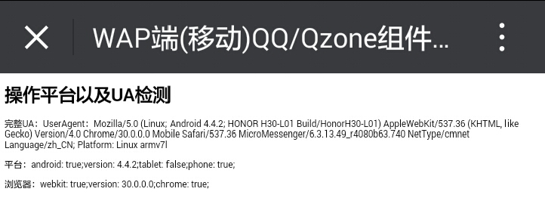
微信内置浏览器UA：MicroMessenger

- QQ扫码（未安装QQ浏览器）：
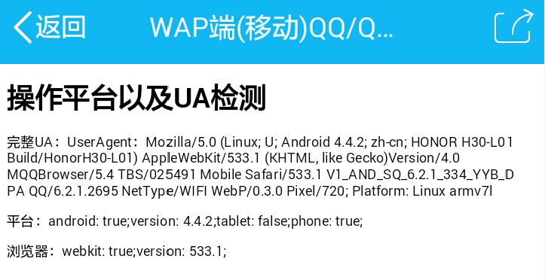
- QQ内置浏览器（未安装QQ浏览器；若安装了QQ浏览器，将自动跳转到QQ浏览器）
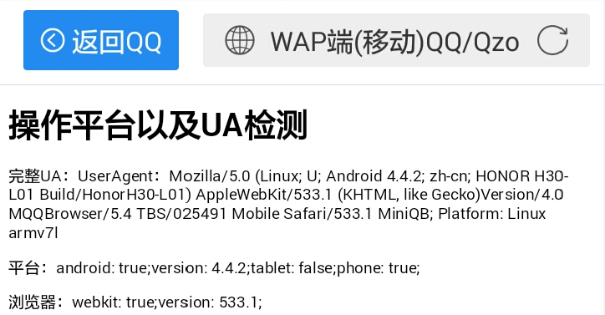
- QQ浏览器
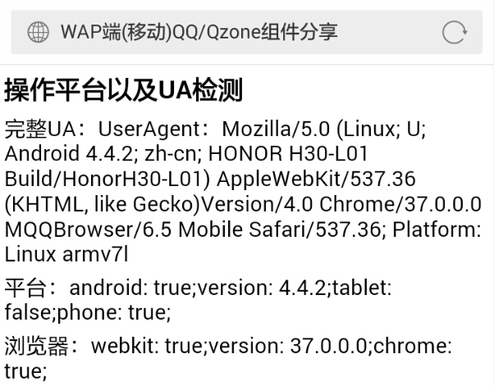
5 自带浏览器：
平台：同上
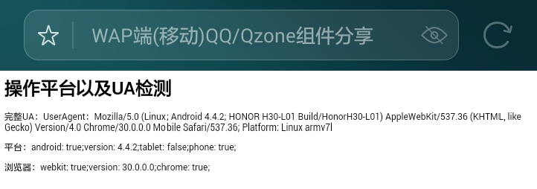

6. UC 浏览器：
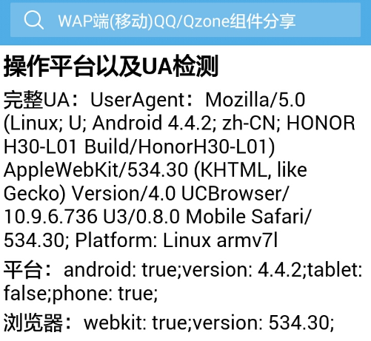
UC浏览器UA：UCBrowser

- 魅族note2 未安装QQ浏览器
1. 微信（版本6.3.15）
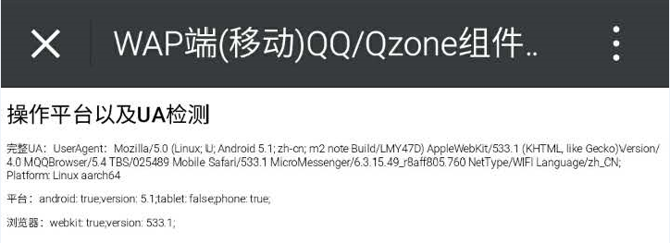
微信内置浏览器UA：MicroMessenger

- UC浏览器
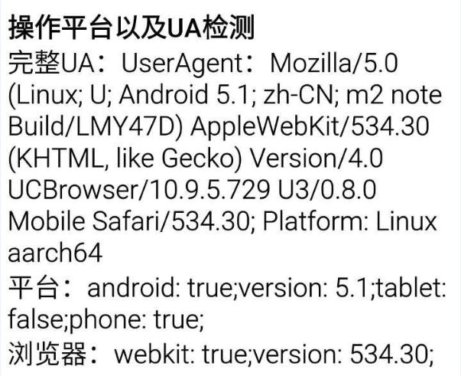
UC浏览器UA：UCBrowser

